湳雅國小107年度環境教育成果訪視
活動名稱 | 山野教育~攀樹體驗活動
活動日期 | 1070720 | 活動相簿（請點選）
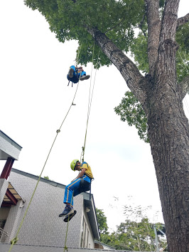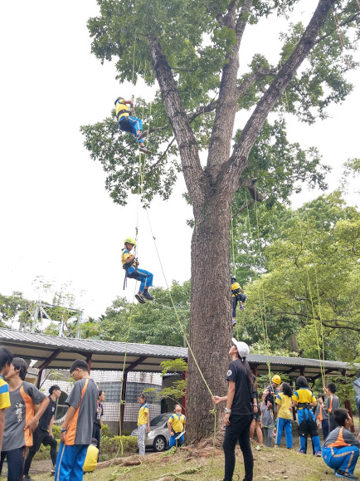
照片說明：1070720山野教育~攀樹體驗活動
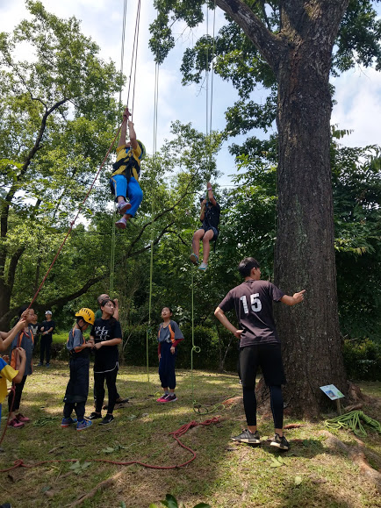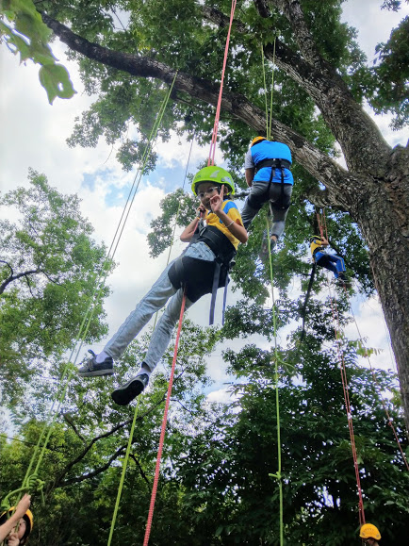
照片說明：1070720山野教育~攀樹體驗活動

湳雅國小107年度環境教育成果訪視
活動名稱 | 山野教育~攀樹體驗活動
活動日期 | 1070720 | 活動相簿（請點選）
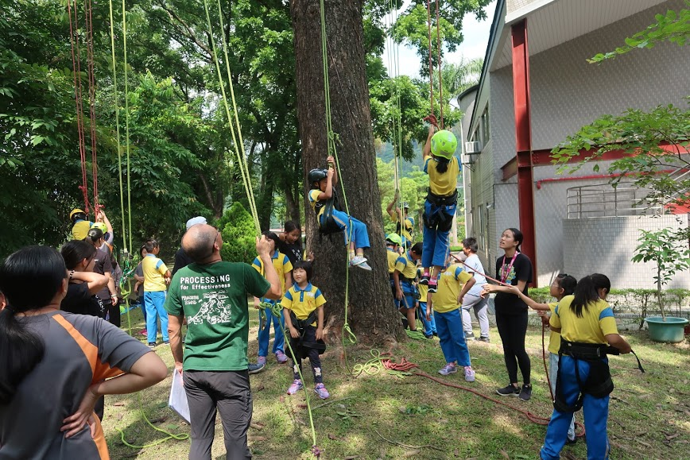
照片說明：1070720山野教育~攀樹體驗活動
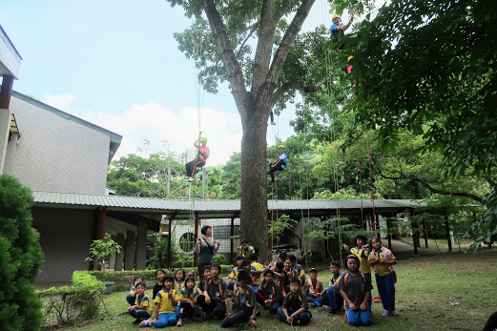
照片說明：1070720山野教育~攀樹體驗活動

